
ГОСУДАРСТВЕННОЕ БЮДЖЕТНОЕ ОБРАЗОВАТЕЛЬНОЕ УЧРЕЖДЕНИЕ
СРЕДНЯЯ ОБЩЕОБРАЗОВАТЕЛЬНАЯ ШКОЛА
ВЫБОРГСКОГО РАЙОНА САНКТ-ПЕТЕРБУРГА

УТВЕРЖДАЮ Рассмотрено на заседании
Директор ГБОУ школы методического объединения
______________ «____» ___________ 2013 г.
«___»______________2013г. Председатель МО
/_________________/___________

Методическая разработка
по курсу «Основы безопасности жизнедеятельности»

Тема: «Проведение уроков по основам медицинских знаний
в 11 классе средней общеобразовательной школы
с использованием медицинских тренажёров
и имитаторов ранений»

Исполнил: Гращенко А.В. .
Преподаватель-организатор ОБЖ

Санкт-Петербург
2013
О Г Л А В Л Е Н И Е

- Введение - 3 с.
- Глава 1 «Примерное распределение часов по «Основам медицинских
знаний» и организация деятельности учащихся на уроках при изучении
тем». - 4 с.
- Глава 2 Урок 1 «Основные виды травматический поражений.
Первая помощь при ранениях» - 5-6 с.
- Глава 3 Урок 2 «Первая помощь при травмах опорно-двигательного
аппарата (переломы) и их профилактика» - 7-8 с.
- Глава 4 Урок 3 «Первая помощь при травмах. Критические
состояния, угрожающие жизни. Травматический шок» - 9-10с.
- Глава 5 Урок 4 «Первая помощь при травмах. Характерные
травмы при дорожно-транспортном происшествии» - 11-12с.
- Глава 6 Урок 5 «Первая помощь при остановке сердца.
Клиническая смерть. Сердечно-легочная реанимация» - 13-15с. 8. Глава 7 Урок 6 «Контроль знаний» - 16с.
- Заключение - 17 с.
10. Список используемой литературы и пособий - 18 с.
11. Приложения: - в помощь учителю - на 17 листах
- планшет ВМА «Как помочь пострадавшему»
ВВЕДЕНИЕ

Человечество живёт в ХХI веке, веке всемирной глобализации, высоких технологий, военных и экономических конфликтов, разгула террора и преступности, увеличения потока информации, появления новых смертельно опасных болезней массового характера, разрастания больших городов и катаклизмов природы из-за вмешательства в ее процессы человека, увеличения миграции населения планеты. Жители России стали еще более беззащитны.
Чтобы противостоять опасности, человек должен обладать определенным багажом знаний, умений и навыков, которые он может получить в семье и в образовательных учреждениях.
На сегодняшний день в России продолжает совершенствоваться система массового обучения методам оказания первой помощи пострадавшим. Информацию об опасности тех или иных состояний, охраны здоровья и медицинской технологии современный человек получает из санитарно-просветительских лекций, научно-популярной литературы или теле- и радиопередач, которые зачастую носят формальный характер, что оборачивается колоссальными потерями из-за страха, неуверенности, безграмотности тех, кто оказался рядом с пострадавшим.
Для решения данной проблемы в программе курса «Основы безопасности жизнедеятельности» предлагается раздел – основы медицинских знаний, назначение которого – дать ту сумму неформальных знаний и практических навыков, которые позволят человеку сохранить свое здоровье и оказать помощь в случае:
- клинической смерти;
- поражения электротоком;
- утопления;
- обморока или коллапса;
- травматического или ожогового шока;
- опасного для жизни кровотечения и переломов конечностей;
- ножевого или пулевого ранения;
- аллергического шока;
- психической травмы и попытки суицида (самоубийства);
- инородного тела в гортани и асфиксии;
- острых отравлений кислотами и щелочами, алкоголем, грибами или фосфорорганическими соединениями,
а также научиться ухаживать за младенцами и владеть методами оказания первой помощи при авариях, катастрофах и стихийных бедствиях.
Важным аспектом при изучении раздела является философия человеколюбия и милосердия. Основной упор для решения этой задачи приходится на учащихся 11 класса, так как они уже имеют необходимый знаниями и навыками по основам медицинских знаний курса ОБЖ за 7-10 классы и теоретическую подготовку по биологии, знакомы со строением организма человека, системой органов, функционированием, травмирующим действием и его опасностями.
Подготовка учащихся по данному разделу позволит ежегодно в рамках звена по ЧС в учебных целях формировать из числа учащихся 11 класса санитарные и спасательные команды дублёров, а также привлекать учащихся в качестве инструкторов на соревнованиях по пешему туризму, военно-спортивной игре « Зарница», «Пожарный дозор»
Глава 1

Примерное распределение часов по разделу «Основы медицинских знаний» и организация деятельности учащихся на уроках

На изучение данного раздела в 11 классе отводится 6 часов учебного времени. Распределить его следует следующим образом:
Урок № 1: ««Основные виды травматический поражений.
Первая помощь при ранениях, способы обработки ран»
1 час
Урок № 2: «Первая помощь при травмах опорно-двигательного
аппарата (переломы) и их профилактика»
1 час
Урок № 3: «Первая помощь при травмах. Критические
состояния, угрожающие жизни. Травматический шок»
1 час
Урок № 4: ««Первая помощь при травмах. Характерные
травмы при дорожно-транспортном происшествии»
1 час
Урок № 5: «Первая помощь при остановке сердца.
Клиническая смерть. Сердечно-легочная реанимация»
1 час
Урок № 6: «Контроль знаний».
1 час
Всего: 6 часов

Изучение учебного материала можно проводить в разных формах: традиционного урока с объяснением учителя и беседой с учащимися, лекционно-семинарской и др. В основе обучения лежит проблемное обучение: конкретная ситуация или деловая игра заставляют обучаемого оказаться в роли участника реальных событий. Главная цель – научить самостоятельным грамотным действиям в экстремальных условиях.
При изложении материала используются знания по анатомии, физиологии и гигиене человека. Каждый новый термин или медицинское понятие вводится по мере надобности в контексте описания ситуации или объяснения порядка действий.
Учебные уроки особенно эффективны при наличии учебно-информационных материалов с использованием мультимедийной аппаратуры, интерактивного оборудования учебных кабинетов, комплекта информационно-обучающих таблиц, медицинских тренажеров типа «Максим» или «Антон» для обучения искусственной вентиляции легких и сердечно-легочной реанимации, комплекта имитаторов травматических поражений (используются штатные или изготовленные самостоятельно), компьютерных обучающих видеопрограмм и материалами, изготовленных учениками-энтузиастами под руководством учителя. Задача учителя - связать весь обучающий материал по тематике уроков в единое целое. В то время как медицинская специальная литература насыщена трудноузнаваемыми образами для учащихся, а в реальной жизни человек сталкивается с большим количеством непредсказуемых ситуаций, использование единых видео- и графических образов, муляжей и имитаторов не только значительно облегчит и ускорит процесс обучения, но и поможет закрепить полученную информацию. Использование компьютерных видеопрограмм даст возможность смоделировать то множество реальных ситуаций, в которых может оказаться каждый учащийся и помочь ему отработать тактику поведения в каждом конкретном случае.
Глава 2

Урок 1: Основные виды травматических поражений. Механические травмы. Способы обработки ран.

Задача: изучив материал урока, обучаемые должны:
- уметь различать ранения по внешнему признаку;
- знать общие правила оказания первой помощи при ранениях;
- овладеть навыками в асептике и антисептике ранений.

Опорная схема урока
1. Понятие о травме (определение).
2. Виды травм (механическая, термическая, электрическая, и др.).
3. Механическая травма (раны рубленные, резаные, укушенные, огнестрельные, рванные, ушибленные, колотые, минно-взрывные).
4. Правила оказания первой помощи (при обширной ране и незначительных ранениях)
5. Общие требования к повязкам.
6. Повязки и их виды (на голову, на нижние и верхние конечности, герметические на область груди, область таза)

Изучение нового материала
- Понятие о травме. Виды травм.
- Механическая травма.
- Правила оказания первой помощи при травме.
- Способы обработки ран.

Основные моменты

Понятие о травме. Виды травм по внешнему признаку, по локализации, по глубине проникновения. Механическая травма, ее разновидности и характеристика. Профилактика раневой инфекции. Общие правила оказания первой помощи при механической травме (больших и незначительных открытых повреждениях). Повязки, их виды и назначение. Правила наложения повязок. Понятие о перевязке. Наложение давящей повязки и ее функции.
Отработка навыков оказания первой помощи при большой открытой ране и незначительных открытых ранах. Отработка приемов наложения повязок на различные части тела.

Методы и приемы преподавания

Рассказ в сочетании с просмотром блоков видеоматериала и демонстрацией с помощью имитаторов ранений.
Практическая отработка навыков наложения повязок. В данном случае целесообразно распределить обучаемых на пары, что даст возможность отрабатывать приемы и правила наложения повязок на «условно пострадавшем» живом человеке. Один представляет «условно пострадавшего», другой оказывает первую помощь. Затем меняются местами. Следует обратить внимание обучаемых на соблюдение мер предосторожности при отработке практических приемов. Учитель осуществляет контроль действий каждого обучаемого и добивается правильного выполнения практического приема. Можно применить принцип «делай, как Я!» (показ на условно пострадавшем или мед. тренажёре).
В целях создания более реальной картины травмы (раны) ее можно изобразить
с помощью штатных имитаторов ранений, макияжа (грима) или изготовленных силами обучаемых имитаторов в виде повязок (аппликаций).

Рекомендуемый набор для косметической имитации:
- тени (голубые, синие) – для обозначения синяков или придания коже синюшности;
- румяна или губная помада - для обозначения ран или кровотечений;
- тальк или пудра белая – для придания бледности коже;
- песок, земля, зола, куски пластиковой бутылки – для обозначения костных обломков;
- пластилин - для имитации ран и инородных тел в ране.
В ходе занятия учитель должен наметить вопросы для доработки, что необходимо подготовить к следующему уроку, а также провести рефлексию.
В конце урока необходимо провести экспресс-опрос с целью закрепления учебного материала.
В задании на дом помимо проработки материала в учебнике и записей, сделанных на уроке, целесообразно рекомендовать учащимся тренировку легких на надувании воздушных шариков.

Примерные вопросы для закрепления материала
(заранее выполненные тестовые задания с набором не более 4 вопросов или задание с одним вопросом для каждого обучаемого)

- Дайте определение механической травмы?
- Что нужно делать для профилактики загрязнения ран?
- Назовите последовательность оказания первой помощи.
- Как определить, инфицирована рана или нет?
- Назовите отличия между большой и незначительной открытой раной.
- На какие виды подразделяются огнестрельные ранения?
- Почему колотые проникающие раны представляют большую опасность?
- Почему при обширном ранении не следует промывать рану жидкостью,
содержащей спирт?
- Расскажите о порядке наложения повязки.
- Какие функции выполняет давящая повязка?

Средства обучения
1. Тренажёр сердечно-лёгочной реанимации «Максим 1-ТУ01» - комплект.
2. Имитаторы ранений (травматических поражений) - комплект.
1. Пакет перевязочный - 1 на 2 обучаемых.
2. Бинт 14 см - на каждого обучаемого.
3. Бинт 7 см - на каждого обучаемого.
4. Салфетка марлевая - 1 на 2 обучаемых.
5. Косынка мед. - 7 шт.
6. Плакаты - комплект.
7. DVD фильм «Первая помощь».
Урок 2: Первая помощь при травмах опорно-двигательного аппарата
(переломы) и их профилактика

Задача: изучив материал урока, обучаемые должны:
- знать правила иммобилизации;
- овладеть навыками оказания первой помощи при открытых и закрытых переломах.

Опорная схема урока

- Понятие о переломах (открытый и закрытый).
- Признаки переломов.
- Первая помощь при открытом переломе.
- Первая помощь при закрытом переломе.

Изучение нового материала

1. Понятие о переломах и их характеристика.
2. Основные способы иммобилизации при переломах.
3. Правила первой помощи при переломах.

Основные моменты

Понятие о переломе. Открытые и закрытые переломы, их характеристика. Правила оказания первой помощи при переломах костей скелета.
Понятие о транспортной иммобилизации. Использование табельных средств и подручных
материалов.
Отработка приемов оказания первой помощи при переломах ключицы, нижних и
верхних конечностей.

Методы и приемы преподавания

В начале урока целесообразно провести 5-минутный экспресс-опрос обучаемых
по теме прошлого урока. Вопросы можно использовать для закрепления материала, дополнив их перечень по усмотрению учителя.
Рассказ можно сопроводить видеороликом и плакатами, используя штатные учебные стенды.
Для обучения приемам оказания первой помощи обучаемых можно распределить по парам, а лучше на звенья по три обучаемых. Первые (первые и вторые) номера – спасатели, вторые (третьи) «условно пострадавшие».
Обучение практических вопросам можно проводить по принципу «Делай как Я!».
Вести ведомость учета выполненных заданий по образцу нормативов.

Примерные вопросы для закрепления материала
(заранее выполненные тестовые задания с набором не более 4 вопросов или задание с одним вопросом для каждого обучаемого)

- Что называется переломом?
- Различия между открытым и закрытым переломами.
- Назовите табельные и подручные материалы для иммобилизации.
- Цель транспортной иммобилизации.
- Особенности оказания первой помощи при переломах.
- Порядок оказания первой помощи при открытом переломе.
- Сколько суставов и как должна захватывать шина?

Средства обучения
1. Бинты 14 см - на каждого.
2. Жгут кровоостанавливающий – 10 шт.
3. Салфетки - 10 шт.
4. Лестничная шина Крамера - 10 шт.
5. Шина Дитрихса (снятая с вооружения в частях ВС РФ, но используемая в медицинских подразделениях (формированиях) ГО) – 2- 4 комплекта.

Вспомогательные средства
5. Рейка деревянная - 2 шт.
6. Палка лыжная - 2 шт.
7. Лыжи - 1 пара.
8. Плакаты - 1 комплект.
9. Видеоматериал - на носителе.

Урок № 3: Первая помощь при травмах. Критические состояния, угрожающие жизни. Травматический шок

Задача: по окончании изучения темы обучаемые должны:
- уметь определять симптомы травматического шока;
- уметь различать признаки первичного и вторичного шока;
- овладеть приемами оказания первой помощи;
- уметь вести наблюдение за состоянием пострадавшего.

Опорная схема урока
- Понятие о травматическом шоке.
- Причины.
- Виды шока (первичный, вторичный).
- Признаки и симптомы наступления.
- Первая помощь.

Изучение нового материала

- Понятие о травматическом шоке.
- Первичный шок, его признаки и развитие.
- Вторичный шок, его признаки и развитие.
- Правила оказания первой помощи при травматическом шоке.
- Правила наблюдения за состоянием пострадавшего.

Основные моменты

Теоретическая часть. Понятие о травматическом шоке. Причины и признаки травматического шока, его действие на организм человека. Первичный или ранний шок. Вторичный или поздний шок. Их признаки и развитие.
Практическая часть. Правила оказания первой помощи при травматическом шоке. Правила наблюдения за состоянием пострадавшего.

Методы и приемы преподавания

Занятие лучше проводить в спортивном зале, используя маты. При невозможности
- в классе с использованием заранее приготовленных одеял (ковриков).
В начале урока провести 5-минутный экспресс-опрос обучаемых по теме прошлого урока. Вопросы можно использовать для закрепления материала, дополнив их новыми по усмотрению учителя.
Рассказ следует вести с использованием наглядных пособий (плакатов). Для понимания физиологических последствий шока можно использовать простой опыт. Надо взять прозрачную пластиковую бутылку (1,5-2л) и наполнить ее водой, окрашенной в красный цвет, например, морсом. При нормальном состоянии сосуд заполнен полностью. При шоке жидкость отсутствует в его верхней части (голове). В положении лежа жидкость поступает в верхнюю часть, даже при условии, что сосуд пустой наполовину.
Практическую часть проводить, разделив класс на группы из 4-6 обучаемых.
В начале практической части урока учитель на тренажёре или на одном добровольце «условно пострадавшем» показывает порядок оценки состояния пострадавшего и оказания первой помощи,
показ сопровождает краткими пояснениями. После чего обучаемые приступают к самостоятельным действиям под руководством учителя.
В конце урока необходимо провести мозговой штурм с целью закрепления учебного материала.
В ходе урока учитель должен наметить вопросы, требующие доработки, провести рефлексию.
В задании на дом - в тетрадях выполнить:
- схему (алгоритм) действий по оказанию первой помощи при травматическом
шоке;
-подобрать и привести примеры ситуаций, в которых пострадавшему грозит травматический шок.

Примерные вопросы для закрепления материала
(заранее выполненные тестовые задания с набором не более 4 вопросов или задание с одним вопросом для каждого обучаемого)

- В каких случаях наступает травматический шок? Дайте его определение.
- Назовите причины травматического шока.
- Симптомы первичного травматического шока.
- Симптомы вторичного травматического шока.
- Последовательность оказания первой помощи при травматическом шоке.
- В течении какого времени может развиваться ранний тр. шок?
- В каком случае может наступить поздний тр. шок?
- Нарушение каких жизненно важных функций организма может произойти
из-за травматического шока?
- В каком случае пострадавшему необходимо выполнить комплекс экстренной
реанимационной помощи?

Средства обучения

1. Маты (одеяла, коврики) - на каждую группу обучаемых;
2. Плакаты - комплект;
3. Грелки - на каждую группу обучаемых;
4. Бинты - на каждую группу обучаемых;
5. Кровоостанавливающие жгуты – на каждую группу обучаемых;
6. Витамин «С» в драже для имитации обезболивающих средств.
Урок № 4: Первая помощь при травмах. Характерные травмы при дорожно-транспортном происшествии

Задача: после изучения материала обучаемые должны:
- знать характерные травмы при ДТП;
- уметь оценивать состояние пострадавшего(-их) и принимать решение;
- уметь брать на себя роль лидера в оказании комплекса неотложных
мер первой помощи;
- уметь работать в команде.
Опорная схема урока
- Понятие о ДТП
- Характерные травмы (у пешеходов, велосипедистов, водителей и пассажиров)
- Порядок оценки состояния пострадавших
- Способы извлечения пострадавших из автомобиля.
- Порядок оказания первой помощи.
- Наблюдение за состоянием.

Изучение нового материала
- Понятие дорожно-транспортного происшествия. Статистика ДТП по району.
статистика по школе.
- Характерные травмы у пешеходов, велосипедистов, водителей и пассажиров.
- Оценка состояния пострадавших.
- Порядок устранения поражающих факторов. Способы извлечения и переноса пострадавших.
- Комплекс неотложных мер первой помощи.

Основные моменты
Теоретическая часть. Понятие о ДТП. Статистика ДТП. Характерные травмы у
пешеходов, велосипедистов, водителей и пассажиров. Порядок устранения поражающих факторов, способы извлечения и переноса пострадавших. Комплекс неотложных мер первой помощи. Автомобильная аптечка. Индивидуальная аптечка.
Практическая часть. Методика оценки состояния пострадавших. Способы извлечения и переноса пострадавших. Методика оказания первой помощи.

Методы и приемы преподавания
В начале урока провести 5-минутный экспресс-опрос обучаемых по теме прошлого урока. Вопросы можно использовать для закрепления материала, дополнив их перечень по усмотрению учителя.
Рассказ можно сопроводить видеороликом. Необходимо подчеркнуть, что пострадавшие, как правило, имеют множественные повреждения.
Практическую часть необходимо построить в виде деловой игры. Для этого класс
делится на группы по 4-6 человек. В группе назначается «условно пострадавший», остальные исполняют роли прохожих, лидер не назначается. «Условно пострадавшие» под руководством учителя принимают положения и с помощью имитаторов обозначаются условные повреждения. У каждого «условно пострадавшего» имеется лист - задание, в котором учителем определены: ситуация ДТП, симптомы и характер повреждений для каждого конкретного случая.
Обучаемые самостоятельно изучают задания, распределяют роли: лидера и помошников, оказывают первую помощь.
Учитель контролирует действия, оказывает практическую помощь.
В ходе урока учитель должен наметить вопросы, требующие доработки, что
необходимо подготовить к следующему уроку, провести рефлексию.
В задании на дом - в тетради описать:
- содержимое автоаптечки и порядок её использования.

Примерные вопросы для закрепления материала
(заранее выполненные тестовые задания с набором не более 4 вопросов или задание с одним вопросом для каждого обучаемого)

- На что необходимо обратить внимание при извлечении пострадавшего из
автомобиля?
- Какие повреждения характерны для пешехода при ударе легковым автомобилем?
- Какие повреждения характерны для пешехода при ударе грузовым автомобилем?
4. Как проводится оценка состояния пострадавших?
5. Назовите порядок оказания первой помощи.
- Что необходимо сделать, если Вы заметили в момент оказания помощи, что щеки пострадавшего еще более побледнели?

Средства обучения

- Видеофильм «ДТП».
- Лестничные шины Крамера – комплект.
- Кровоостанавливающие жгуты – 7 шт.
- Бинт 14 см - 10 шт.
- Бинт 7 см - 10 шт.
- Аптечка автомобильная - 1 компл.
- Подручные материалы (лыжные палки, рейки, ветки).
- Имитаторы ранений (самодельные) - 1 компл.
- Коврики - по 1 на каждую группу.

Урок 5: Первая помощь при остановке сердца. Клиническая смерть. Сердечно-легочная реанимация

Задача: изучив материал урока обучаемые должны:
- иметь представление о клинической смерти;
- овладеть методикой определения наступления состояния клинической смерти;
- овладеть практическими навыками проведения сердечно-легочной реанимации (СЛР).

Опорная схема урока

- Схема поступления кислорода из легких в кровь.
- Условия нормального снабжения мозга кислородом.
- Понятия – клиническая смерть и реанимация.
- Определение признаков наступления клинической смерти:
отсутствие сознания, отсутствие реакции зрачков на свет, отсутствие дыхания,
отсутствие пульса на сонной артерии
- Объем СЛР: укладка на ровную поверхность, непрямой массаж сердца и техника его проведения, искусственная вентиляция лёгких.
6. Понятие об остановке сердца: признаки остановки и первая помощь.

Изучение нового материала

- Кислород и его значение для деятельности головного мозга.
- Понятие о клинической смерти.
- Методика определения признаков наступления клинической смерти (практический показ на тренажёре).
- Понятие о реанимации.
- Методика проведения СЛР одним спасателем (практический показ на тренажёре). Методика проведения СЛР двумя спасателями (практический показ на тренажёре).

Основные моменты
Теоретическая часть. Снабжение организма кислородом. Схема поступления
кислорода из легких в кровь. Условия нормального снабжения крови кислородом.
Понятие определения клинической смерти. Временные показатели. Понятие о
реанимации.
Практическая часть. Методика определения признаков клинической смерти.
Методика проведения искусственной вентиляции легких. Методика проведения
непрямого массажа сердца. Методика проведения СЛР одним спасателем. Мето-
дика проведения СЛР двумя спасателями.

Методы и приемы преподавания
Занятие лучше проводить в спортивном зале, используя маты. При невозможности использования спортивного зала - в классе с использованием заранее приготовленных одеял (ковриков).
В начале урока целесообразно провести 5-минутный опрос обучаемых
по теме прошлого урока. Вопросы можно использовать для закрепления материала,
дополнив их новыми, по усмотрению учителя.
Рассказ можно сопроводить заранее подготовленным видеороликом, а также использовать учебные плакаты и материалы стендов.
При проведении практической части необходимо показать методику определения
признаков наступления клинической смерти на тренажёре типа «Максим» или «Антон» ( при отсутствии тренажёра можно осуществить показ на добровольце в качестве условно пострадавшего) Учитель контролирует правильность выполнения приемов.
Методику искусственной вентиляции легких следует проводить потоком после
показа на тренажёре «Максим» или «Антон» потоком по одному (два) обучаемых. Для этого целесообразно подготовить накануне занятия двух хронометристов (из наиболее подготовленных обучаемых). Следить, чтобы обучаемые не делали резких выдохов и частоту выдохов соблюдали не менее 12 в минуту. При отсутствии манекенов можно использовать надувные шарики. Данные фиксируются в ведомости учета. Методику непрямого массажа сердца следует проводить на тренажёре «Максим» или «Антон» после показа с помощью хронометристов. Обучаемый должен выполнять не менее 100-120 нажатий в минуту. При отсутствии манекенов можно использовать специально изготовленные подушки со вставками из мягкого пластика и пружин для имитации грудной клетки (изготовленные обучаемыми собственноручно).
После обучения можно приступать к выполнению методик СЛР одним и двумя
спасателями с помощью хронометристов. Вести ведомость учета.
В ходе урока учитель должен наметить вопросы, требующие доработки, что
необходимо подготовить к следующему уроку, провести рефлексию.
В задании на дом учителю следует рекомендовать обучаемым в тетрадях
выполнить:
- схему (алгоритм) действий по оказанию первой помощи при состоянии клинической смерти;
-подобрать и привести примеры ситуаций, в которых пострадавшему грозит клиническая смерть.

Примерные вопросы для закрепления материала
(заранее выполненные тестовые задания с набором не более 4 вопросов или задание с одним вопросом для каждого обучаемого)

- Какое значение для организма имеет кислород?
- Каким образом кислород поступает из легких в кровь?
- Какие условия необходимы для нормального обеспечения мозга кислородом?
- Что понимается под термином «реанимация»?
- Назовите признаки клинической смерти.
- Как определить отсутствие дыхания?
- Как определить отсутствие сердцебиения?
- Как определить реакцию зрачков на свет?
- Как определить наличие пульса?
- Насколько важны временные показатели начала СЛР?
- Для чего необходимо укладывать пострадавшего на твердую поверхность?

Средства обучения

- Видеофильм « Грань между жизнью и смертью».
- Плакаты - комплект.
- Тренажёр «Максим» или «Антон» - комплект.
- Мат спортивный (коврик) - 1-2 шт.
- Секундомер - 2 шт.
- Ведомости учета

Урок 6: Контроль знаний

Задачи: - проверить уровень теоретической подготовки обучаемых;
- проверить уровень практической подготовки обучаемых;
- совершенствовать практические навыки в вопросах оказания первой
помощи пострадавшим
- вырабатывать у обучаемых уверенность в принятии решений.

Методы и приемы обучения

Так как изучаемый материал носит комплексный характер, невозможно проверить его усвоение полностью компьютерным тестом или на бумаге. Поэтому в конце раздела предусматривается зачётное занятие. Принятие зачета по изученному материалу проводить комплексно в два этапа:
- первый этап – теоретический опрос (решение задач на определение состояний пострадавших;
- второй этап – решение практических задач.
Для этого необходимо разработать и подготовить два комплекта заданий, отдельно
по теории и отдельно по практике. Обучаемый, ответивший на теоретический вопрос, получает билет с ситуационной задачей. Для выполнения практических вопросов обучаемые накануне зачёта объединяются в пары.
Материальное обеспечение готовится заранее и размещается на столах.
для решения практической задачи. Каждый обучаемый самостоятельно выбирает обеспечение, исходя из потребности для решения вопроса.
В конце необходимо объявить результаты контроля. Указать на положительные моменты и ошибки, допущенные при ответах и практических действиях.

Средства обучения
1. Бинт 14 см, 16 см - на каждого
2. Бинт 7 см - на каждого
3. Кровоостанавливающий жгут (разные) - 10 шт.
4. Косынка - 5 шт.
5. Салфетки - 1 компл.
6. Манекен «Максим» («Антон») - 1 компл.
7. Манекен «Аня» - 2 компл.
8. Лестничная шина Крамера - 10 шт.
9. Подручные материалы разные
10.Коврики (одеяла, маты) - 4 шт.
11.Секундомер - 1-2 шт.
12.Ведомость учета - 1 шт.

Заключение

Целью работы ставилось - оказать помощь преподавателям-организаторам (учителям) ОБЖ в решении задач по обучению основам медицинских знаний учащихся 11 классов.
В большей степени успех работы зависит от технической оснащенности предмета,
творческой изобретательности учителя и знания учебного материала.
Опыт работы и практика показывает, что в большей степени результат урока определяет комплексное решение задачи - разумное объяснение учебного материала с показом
реальных действий и последовательностью отработки приемов первой помощи в сочетании с деловыми играми.
Закреплять полученные в ходе уроков знания и практические навыки можно в ходе
объектовых тренировок ГО, проводимых 2 раза в год, и Дня защиты детей. Встречи с выпускниками показали, что полученные знания по основам медицинских знаний пригодились многим в повседневной жизни.
Средства обучения и наглядные пособия, используемые на уроках, в значительной степени можно изготовить руками самих учащихся. Такой подход позволяет экономить школьный бюджет, а также развивает творческий подход у учащихся.

Список литературы и пособий

- Вулф Л. Жив и здоров: Полное руководство по оказанию первой помощи детям и подросткам и проведению неотложного лечения. – М.: Русская книга, 1994.
- Богоявленский В.Ф., Богоявленский И.Ф. Диагностика и доврачебная помощь
при неотложных состояниях. – 2-е изд. – СПб.: Гиппократ, 1995.
- Богоявленский И.Ф.Оказание первой медицинской помощи, первой реанимационной помощи на месте происшествия, и в очагах ЧС. СПб, ОАО « Медиус», 2011
- Покровский В.И. Краткая медицинская энциклопедия. – М.: Научно-практическое объединение «Медицинская энциклопедия», Крон-Пресс,1994.
- Пособие по военно-медицинской подготовке. – СПб: управление тыла Лен.ВО
военно-медицинский отдел, 1996.
- Памятка по оказанию первой помощи на месте происшествия. – ГАЛО, 1995.
- Компьютерная обучающая видеопрограмма «Основы реанимации». – ГАЛО, 1995.
- Тимофеев И.В., Анденко С.А. Первая помощь при травмах и других жизнеугрожающих ситуациях. СПб, Издательство ДНК, 2008.
- В.В Марков, В.Н. Латчук, С.К. Миронов, С.Н. Вангородский. Основы безопасности жизнедеятельности. 11 класс. –М: ООО «Дрофа», 2008, с изменениями
- Программы: Основы безопасности жизнедеятельности. 1-11 классы. – М:Просвещение, 1997.
- Информационный диск «Большая энциклопедия выживания» ООО «Меридиан» 2007
- Информационный диск «Безопасность. Электронная энциклопедия для осторожных» ООО «Хорошая погода» 2005г.
ПРИЛОЖЕНИЯ

«В П О М О Щ Ь П Р Е П О Д А В А Т Е Л Ю»

Признаки жизни
Признаки жизни - это дыхание и пульс. В крайних ситуациях следует обратить особое внимание прежде всего на:
- проходимость дыхательных путей пострадавшего и способность к самостоятельному дыханию;
- надлежащую циркуляцию крови.

Свободные дыхательные пути
ВАЖНОСТЬ ДОСТАТОЧНОГО ПОСТУПЛЕНИЯ ВОЗДУХА
Самая главная и неотложная задача человека, оказывающего первую помощь пострадавшему, состоит в том, чтобы убедиться, что пострадавший может дышать самостоятельно, или обеспечить ему адекватное поступление воздуха искусственным путем. Важней этого нет ничего. Человеческий мозг нуждается в кислороде. Если в течение нескольких минут нет достаточного поступления кислорода, то даже при нормальной температуре тела может наступить серьезное повреждение мозга или смерть. Такое может случиться, если человек перестанет дышать или дыхательные пути, по которым воздух попадает в легкие, окажутся заблокированы.
Итак, самое первое - проверка дыхания.

Контроль дыхания
Дыхание необходимо оценивать по нескольким показателям:
1. Посмотрите на грудь и живот - есть ли их движение; убедитесь, что движения спокойные и регулярные;
2. Послушайте близко ото рта или носа пострадавшего: слышны ли звуки дыхания;
3. Почувствуйте дыхание пострадавшего на своей коже лица или на пёрышке, зеркальце, экране мобильного ТЛФ.
Если у пострадавшего отмечается спокойное дыхание, то направьте ваше внимание на выявление каких-либо других повреждений. Если пострадавший находится в бессознательном состоянии (и характер травм позволяет), придайте ему "положение отдыха", чтобы обеспечить адекватное и надежное поступление воздуха.

Если дыхание отсутствует
Это означает, что дыхание остановилось, и вы должны обеспечить поступление воздуха в легкие пострадавшего. Если сохранены движения груди и живота, но воздух не поступает и не выдыхается через нос или рот, то, возможно, произошла закупорка дыхательных путей, и вам необходимо их освободить. Вы должны действовать очень быстро, чтобы восстановить поступление воздуха в легкие. Кричите, просите, чтобы кто-нибудь вызвал машину "скорой помощи".

Очищение дыхательных путей
1. Воздушные пути могут оказаться заблокированы положением головы.
2. Меры при этом: нажать одной рукой на лоб, чтобы запрокинуть голову пострадавшего, а другой приподнять подбородок двумя пальцами. Это действие переместит запавший назад язык, который закупорил верхнюю часть дыхательных путей. Если дыхание до сих пор не восстановилось, причина может включаться и закупорке нижней части дыхательных путей.

Искусственное дыхание
Целью этой меры является немедленное обеспечение легких пострадавшего воздухом. Воздух, который вы выдыхаете, имеет достаточное содержание кислорода для того, чтобы им мог дышать другой человек. Многие жизни были спасены таким "подержанным" кислородом. Начинайте искусственную вентиляцию легких без промедления и убедитесь, что воздух попадает по назначению - глубоко в легкие пострадавшего.
При этом необходимо следить за адекватным наполнением легких. Если вы не видите, что грудная клетка пострадавшего поднимается при вашем выдохе и опускаются, когда вы его прекращаете, значит, цель не достигнута; тогда выполните процедуру, выполняемую при попадании в дыхательные пути инородных предметов.
Нужно быть осторожным, используя этот прием. Летальным исходом заканчивались случаи, когда при искусственной вентиляции инородные тела, которые блокировали дыхательные пути, проталкивались глубже в легкие.

Выполнение искусственной вентиляции легких
Фундаментальное значение трех важнейших приемов сердечно-легочной реанимации в их логической последовательности сформулировано в виде “Правила АВС”:
А – обеспечение проходимости дыхательных путей.
В – проведение искусственного дыхания.
С – восстановление кровообращения.
Искусственная вентиляция легких (ИВЛ) методом “донора”
Современная методика оживления больных и пострадавших основана на том, что имеет три преимущества перед другими, ранее применяемыми методами, основанными на изменении объема грудной клетки, а именно:
а) в выдыхаемом воздухе "донора'' содержание кислорода достигает 17%, достаточного для усвоения легкими пострадавшего;
б) в выдыхаемом воздухе содержание углекислого газа - до 4%. Указанный газ, поступая в легкие пострадавшего, возбуждает его дыхательный центр в центральной нервной системе и стимулирует восстановление спонтанного (самостоятельного) дыхания.
в) по сравнению с другими приемами обеспечивает больший объем поступающего воздуха в легкие пострадавшего.
Единственный недостаток метода искусственной вентиляции легких методом "донора" заключается в наличии психологического барьера - тяжело заставить себя дышать в рот или в нос другому, порой чужому и незнакомому человеку, особенно если предварительно у того возникла рвота. Этот барьер надо преодолеть в любом случае, во имя спасения жизни умирающего человека.
Положение головы больного при проведении искусственной вентиляции легких по способу изо рта в рот или изо рта в нос.
Порядок действий
1. Проверьте пульс
2. В случае отсутствия сердечных сокращений начните непрямой массаж сердца.
3. Если пульс есть, очистите рот от возможного содержимого.
4. Поднимите подбородок пострадавшего кверху одной рукой и запрокиньте назад его голову.
5. Зажмите нос пострадавшего.
6. Сделайте глубокий вдох, широко откройте рот и обхватите им рот пострадавшего.
7. Сделайте сильный выдох через рот, наблюдая при этом, как раздувается грудная клетка пострадавшего.
8. После наполнения грудной клетки поверните свою голову, чтобы понаблюдать, как опускается грудная клетка; закончите выдох. Первые четыре выдоха проводите быстро.
9. Затем проверьте пульс пострадавшего.
10. Повторите действия еще 5-9 раз, пока пострадавший не начнет дышать.
Альтернативой искусственному дыханию изо рта в рот, сели проведение его по какой-то причине невозможно, служит дыхание изо рта в нос. Плотно закройте рот пострадавшего своей ладонью и выдувайте воздух в его нос, следя за плотным прилеганием вашей руки. Если грудная клетка не вздымается, проверьте следующее.
Контроль
1. Плотно ли зажат собственный нос.
2. Плотно ли вы охватываете рот или нос.
3. Достаточно ли энергично вы выдыхаете воздух.
Если, несмотря ни на что, вы все-таки не достигаете цели, у пострадавшего скорее всего заблокированы дыхательные пути (что делать в таких случаях?).

Выполнение непрямого массажа сердца
1. Положите пострадавшего на спину и встаньте на колени рядом с ним.
2. Нащупайте угол ребер в нижней части грудной клетки. Положите на нижний конец грудины основание ладони, на ширине двух пальцев от ее края.
3. Накройте руку другой рукой. Пальцы должны быть слегка подняты кверху. Наклонитесь вперед, чтобы ваши плечи находились над грудиной. Руки держите прямыми
4. Нажимайте на грудную клетку вертикально вниз, чтобы она уходила вниз на 4-5 см. Это для взрослого. У ребенка грудная клетка должна перемещаться на 2,5-4 см. Нажимайте на грудную клетку таким вот образом 15 раз со скоростью чаще одного удара в секунду. Отсчитывайте нажатие, быстро произнося вслух "раз, два, три" и нажимая на каждом "раз".
5. Поверните к себе голову пострадавшего и два раза вдохните ему энергично воздух рот в рот (d), чтобы воздух попал в его легкие
6. Не забывайте следить за движением грудной клетки.
7. Повторяйте цикл из 15 надавливаний и двух вдувании воздуха в легкие до тех пор, пока у пострадавшего не появятся признаки улучшения, пока не прибудет "скорая помощь" или пока у вас не кончатся силы.
8. Через каждые 3 минуты проверяйте наличие пульса на шее.
ПРИЗНАКИ УЛУЧШЕНИЯ
1. Синюшный, серый или лиловатый цвет кожи исчезнет, кожа вновь приобретет свой здоровый цвет.
2. Пульс вернется.
3.Пострадавший застонет или пошевелится.
4. Возобновится самостоятельное дыхание, и вы начнете ощущать сопротивление при выполнении искусственного дыхания

Оживление пострадавшего вдвоем
Оказание мер по оживлению пострадавшего двумя людьми менее утомительно и может продолжаться более долго. Эти действия и более эффективны, так как в его легкие вдувается больше воздуха. Одно вдувание воздуха делается после каждых пяти нажатий на грудную клетку. Один из оказывающих помощь наблюдает за наполнением легких, выполняет искусственную вентиляцию легких изо рта в рот и следит за пульсом. Если процедура сильно затянется, эти два человека могут меняться в перерывах.
Очень важно рассчитывать время. Не пытайтесь вдувать воздух в грудную клетку, когда ее сжимает другой человек.

Повязки
Повязки – комплекс средств, которые используются с целью закрепления перевязочного материала, давления на какую-нибудь часть тела (в основном, для остановки кровотечения), предупреждения отека тканей или удержания конечности либо иной части тела в неподвижном состоянии, а также для защиты раны или измененной поверхности кожи от воздействия внешней среды. В соответствии с этим различают укрепляющие, давящие и обездвиживающие (иммобилизующие) повязки. Они бывают постоянными (накладываются на длительный срок) и временными. Постоянные повязки обычно делают из гипсовых бинтов (отвердевающие повязки) или используют различные шины (шинные повязки).
Различные типы бинтовых повязок: циркулярная; черепашья; ползучая; крестообразная; колосовидная; пращевидная
Как правило, постоянные повязки применяются при тяжелых травмах или после операций и требуют регулярного контроля за их состоянием со стороны медицинских работников.
Повязка должна быть достаточно большой, чтобы накрыть рану с запасом около 2,5 см вокруг нее. Она должна быть по возможности стерильная, чтобы в рану не проникли бактерии. Кроме того, она должна быть из материала, позволяющего испаряться поту. Если пот будет скапливаться под повязкой, она намокнет и создаст идеальные условия для размножения бактерий.
Функции:
· Защищать рану.
· Останавливать кровотечение и способствовать свертыванию крови.
· Впитывать выделяющуюся из раны жидкость.
· Предотвращать инфекцию.
КАК НАКЛАДЫВАТЬ ПОВЯЗКИ: ПРАВИЛА
· Руки следует тщательно вымыть.
· Рану и окружающую ее кожу следует тщательно очистить, если рана не слишком большая, а кровотечение остановлено.
· Накройте полевую повязку еще одним слоем ваты и закрепите ее бинтом. Она будет впитывать избыточную жидкость и поможет остановить кровотечение.
· Заменяйте салфетку, если она соскользнет с раны на необработанный участок кожи, на новую. Это поможет избежать инфекции.
· Всегда кладите салфетку прямо на рану.
Не сдвигайте марлевую салфетку на рану с необработанного участка кожи.
Не прикасайтесь к ране или к той части марлевой салфетки, которая будет с ней контактировать.
Не разговаривайте и не кашляйте над раной или марлевой салфеткой.

Травма
Травма - одномоментное, внезапное воздействие внешних факторов на организм человека, приводящих к нарушению структуры, анатомической целостности ткани и нарушению физиологических функций.
Травма является не только острой медицинской, но и социально-экономической проблемой. Травма занимает третье место среди причин смертности лиц трудоспособного возраста.
Классификация типов травм
- Изолированная травма (поврежден один орган или кость).
- Множественная травма (повреждено два и более органа).
- Сочетанная травма (повреждения касаются нескольких систем организма. Например, перелом бедра и черепно-мозговая травма).
- Комбинированная травма (сочетание нескольких повреждающих факторов. Например, перелом и ожог).

Порядок действий при травме
- Осмотр места происшествия. Проверьте, есть ли потенциальные или реальные источники опасности для вас или окружающих, отметьте, где лежит пострадавший и в какой позе, выясните механизм получения травмы и потребность в стабилизации шейных позвонков.
- Личная безопасность.
- Первичный осмотр ABC (проходимость дыхательных путей, дыхание, кровообращение). Быстрый осмотр с целью выявления состояний, представляющих непосредственную угрозу жизни, и проведения соответствующих лечебных мероприятий.
- После проведения первичного осмотра, если необходимо, приступайте к сердечно-легочной реанимации.
- Только после того как восстановлены проходимость дыхательных путей, дыхание, кровообращение, переходите ко вторичному осмотру пострадавшего.

Оценка состояния пострадавшего
· Личная безопасность
· Осмотрите место происшествия и стабилизируйте состояние пострадавшего.
· Осмотрите место происшествия и пострадавшего, стараясь выявить признаки ранее существовавшего заболевания, которое могло спровоцировать несчастный случай.
· Осмотрите место происшествия и постарайтесь выяснить природу сил, воздействию которых подвергался пострадавший.
Физическое обследование

В первую очередь оцените состояние дыхательных путей, дыхание и кровообращение, после следует выявить и начать лечение состояний и травм, угрожающих жизни пострадавшего, а затем перейти к полному физическому обследованию.
Первичный осмотр не более 2 минут. Во время целенаправленного и быстрого первичного осмотра необходимо распознать и начать оказание первой помощи по всем угрожающим жизни состояниям. Начните с обеспечения проходимости дыхательных путей, дыхания и кровообращения. Используйте алгоритм ABC.
Вторичный осмотр не более 10 минут. Во время детального физического обследования необходимо выявить все повреждения, не представляющие угрозы для жизни пострадавшего. Проводится только в случае кровотечения у пострадавшего или задержки "скорой медицинской помощи".

Переломы
Перелом - это полное или частичное нарушение целости кости, возникшее при внешнем механического воздействии.
Типы переломов:
· Закрытый перелом - целость кожного покрова не нарушена.
· Открытый перелом - нарушена целость кожного покрова над местом деформации перелома или вблизи него.
Признаки перелома
· Деформация (изменение формы).
· Локальная (местная) болезненность.
· Припухлость мягких тканей над переломом, кровоизлияние в них.
· При открытых переломах - рваная рана с видимыми отломками кости.
· Нарушение функции конечности.

Помощь при переломе
· Личная безопасность.
· Проверить ABC (проходимость дыхательных путей, дыхание, кровообращение).
· При переломе крупных костей конечностей, костей черепа, грудной клетки, таза или при кровотечении вызовите «скорую медицинскую помощь» (тел. 03). При переломе более мелких костей кисть, стопа) можно самостоятельно обратиться в травмпункт.
· Важным моментом в оказании помощи травмированному больному является наложение транспортной иммобилизации (фиксация сегмента тела или конечности для безопасной транспортировки в лечебное учреждение). Транспортная иммобилизация осуществляется посредством наложения шин или фиксации конечности к телу.
· При переломе подберите подходящую по размеру шину.
· Если нет шины, используйте дощечки, твердый картон с прокладками из мягкого материала (вата).
Фиксация двух смежных суставов - лучезапястного и локтевого при переломе костей предплечья:
а- обездвиживание поврежденной руки посредством фиксации косынкой к туловищу;
б - иммобилизация поврежденной конечности привязыванием к здоровой ноге.
Иммобилизаця пострадавшего при ранении в грудь
Обездвиживание руки при переломе пальцев.
Иммобилизация к доске при переломе позвоночника.
· Если резко выражено угловое смещение, не захватывающее сустав, не пытайтесь выпрямить конечность путем вытяжения.
Внимание: Не применяйте силу.
· Шина должна обездвиживать один сустав выше и все суставы ниже места предполагаемого перелома.
· Если область травмы включает сустав, зашинируйте конечность в том положении, в котором она была обнаружена.
· Поместите перелом бедра в фиксирующую шину.
· После наложения шины вновь проверьте пульс и чувствительность ниже места наложения шины.
· Поднимите травмированную конечность.
· Если позволяет время, до перемещения пострадавшего наложите шины на все переломы.
· Зафиксируйте повязку бинтом.
Внимание: Перенос и транспортировка пострадавших с переломами без иммобилизации недопустимы даже на короткие расстояния!
При открытом переломе
Внимание: В случае открытого перелома не вправляйте в рану отломки костей.
· Остановите кровотечение.
· Наложите чистую повязку.
· Зафиксируйте конечность.

Вводные для оценки состояния

Травма. Сознание сохранено, умеренная У лыжника потеря чувствительности
заторможенность. Кожа бледная, пульс в пальцах рук. При снятии перчаток
90-100 ударов/мин., дыхание глубокое заметили, что кожа бледная.
ровное, несколько учащенное.
Оценить состояние ? Оценить состояние?
Что делать? Что делать?
_______________________________________________________________________

Удар тупым предметом по голени. При замене колеса машина упала с
Кожа в месте удара классно-бурого домкрата и придавила руку в сред-
цвета. Боль. Припухлость. Наруше- ней части предплечья. Кровотече-
ние функции конечности. ние. Кровь алая . Видны обломки
Пострадавший бледен.

Оценить состояние ? Оценить состояние?
Что делать? Что делать?

Ранение в ДТП. Рана резаная середины Пострадавший держит в руках Эл.
голени. Кровотечение Фонтанирующее. провод. Он кричит. Его трясет.

Оценить состояние ? Оценить состояние?
Что делать? Что делать?
_______________________________________________________________________
Автомеханик проводил проверку систем На тренировке по восточным едино-
автомобиля при работающем двигателе борствам спортсмен получил удар в
в гараже. Закружилась голова. Потеря брюшную полость.Общая слабость.
сознания. Головокружение, тошнота, бледные
покровы, частый пульс, давление
снижается.

Оценить состояние ? Оценить состояние?
Что делать? Что делать?
_______________________________________________________________________
Падение с дерева. Левая нога неестествен. Падение с велосипеда. Удар плечом
вывернута в средней части бедра. Постра- о бордюр. Боль, легкая припухлость
давший бледен. Пульс 110 уд/мин. Легкая сустав при прощупывании слегка
заторможенность. деформирован.

Оценить состояние ? Оценить состояние?
Что делать? Что делать?

На пляже. Яркое солнце. Жарко. У На экскурсии в музее одному экскур-
отдыхающего слабость. Головокру- санту стало плохо. Он схватился руками
жение, отдышка, потемнение в глазах, за голову и упал. Бледен, на лбу испарина
тошнота.

Оценить состояние ? Оценить состояние?
Что делать? Что делать?
_______________________________________________________________________

Пострадавший бледен. В сознании. Без- Урок. У одного из учащихся жалобы на
участен к окружающему. Дыхание по- и кровь из носа.
верхностное. Пульс нитевидный. В
верхней части голени рана с рванными Оценить состояние?
краями. Виден обломок кости. Кровь Что делать ?
бьет фонтаном.

Оценить состояние?
Что делать ?
______________________________________________________________________
Праздничный ужин. Один участник Ученик отвечает урок у доски. Краснеет
захрипел. Хватается руками за горло вытирает пот со лба. Вдруг побледнел
вены на шее вздулись. и упал.

Оценить состояние ? Оценить состояние?
Что делать? Что делать?
______________________________________________________________________

Падение на беговой дорожке. При- Пострадавший под обрушенным пере-
пухлость в области голеностопного крытием 4 часа. Общая слабость, боль
сустава (левая нога, внутр. сторона) в ногах, головная боль, тошнота. Бедра
при попытке движения -сильная отечны, холодные на ощупь, кожа бле-
боль. дная с пятнами сине-багрового цвета.

Оценить состояние? Оценить состояние?
Что делать? Что делать?
______________________________________________________________________

ДТП. Пострадавшему оказана 1-я Работа в душном помещении. Слабость,
помощь. Он дышит. Есть пульс. разбитость, сонливость, головная боль,
Однако он без сознания. жажда, тошнота, Т тела – до 40-41гр.,
нарушение дыхания, бред, судороги.
Оценить состояние?
Что делать? Оценить состояние?
Что делать?

Лыжная прогулка, Жалобы друга Мальчик наступил босой ногой на Эл.
на боль в кистях рук и частичную провод. Упал, начались судороги.
потерю чувствительности пальцев
рук.
Оценить состояние? Оценить состояние?
Что делать? Что делать?
___________________________________________________________________

Ребенок случайно выпил небольшое Пострадавший потерял много крови.
Кол-во уксусной эссенции.
Оценить состояние? Оценить состояние?
Что делать? Что делать?
_______________________________________________________________________
Падение с дерева. Левая нога в средней ДТП. Капли горящего бензина попали на
части голени неестественно вывернута. Правую ногу. В месте прогара ткани оде-
боль. Ткани отечные. жды пузырь 10х10 см. с багровой жидко-
стью.
Оценить состояние? Оценить состояние?
Что делать? Что делать?
_______________________________________________________________________
Падение с крыльца. Головная боль. Ребенок на коленях проехал по бетонной
Тошнота. Рвота. Головокружение. дорожке. С коленей сочится кровь.
Плачет.
Оценить состояние? Оценить состояние?
Что делать? Что делать?
_______________________________________________________________________
При травме (ушиб бедра) у пострада- Кровоточащая рана. Скорость истечения
вшего выраженное двигательное и не является опасной для жизни. Кровь
психическое возбуждение. ярко-красного цвета.

Оценить состояние? Оценить состояние?
Что делать? Что делать?
_______________________________________________________________________

Примерные вопросы для практического решения.

Проникающее ранение  левого легкого | Вывих правого голеностопного  сустава
Глубокий порез правой щеки | Ранение правого колена
Ранение левой кисти с частичной  ампутацией мизинца, безымянного и  среднего пальцев | Закрытый перелом правой  ключицы
Ранение запястья, кровь густая  темного цвета | Ожог правой кисти 3-й степени
Выполнить иммобилизацию конечности  подручными средствами. Закрытый перелом правой голени | Сильное кровотечение. Рана на икроножной мышце левой нижней  конечности. Кровь алая, фонтанирующая
Повреждение носа. Срезан кончик осколком стекла | Обильное носовое кровотечение
Перелом закрытый левого плеча в нижней трети | Ссадина на колене
Способы безносилочного переноса  пострадавших. Показать ! | Перелом указательного пальца правой  Кисти.
Предотвратить развитие терминального состояния | Глубокая рана на ребре левой ладони
Перелом пяточной кости левой нижней конечности | Контузия левого глазного яблока.  Обширная гематома.
Закрытый перелом правого предплечья | Ранение верхней волосистой части  головы
Сильный ушиб брюшной области | Рана на левой височной области  головы
Ожог правой кисти 2-я степень | Ранение подбородка

Ранение правого колена

Ранение запястья, кровь густая
темного цвета

Закрытый перелом правой берцовой кости
Закрытый перелом левого предплечья
Перелом пяточной кости
Ранение лобной части головы.
Обширное кровотечение
Ранение левой кисти
Ранение верхней части головы

Для решения задач по комбинированным поражениям

Травма. Сознание сохранено, умеренная У лыжника потеря чувствительности
заторможенность. Кожа бледная, пульс в пальцах рук. При снятии перчаток
90-100 ударов/мин., дыхание глубокое заметили, что кожа бледная.
ровное, несколько учащенное.
А. Отравление А. Нарушение кровообращения
Б. Кома Б. Обморожение
В. Шоковое состояние В. Вывих
_______________________________________________________________________
Удар тупым предметом по голени. При замене колеса машина упала с
Кожа в месте удара классно-бурого домкрата и придавила руку в сред-
цвета. Боль. Припухлость. Наруше- ней части предплечья. Кровотече-
ние функции конечности. ние. Кровь алая . Видны обломки
Пострадавший бледен.
А. Перелом А. Открытый перелом
Б. Ушиб Б. Закрытый перелом
В. Размозжение тканей В. Артериальное кровотечение

Ранение в ДТП. Рана резаная середины Пострадавший держит в руках Эл.
голени. Кровотечение Фонтанирующее. провод. Он кричит. Его трясет.

А. Механическая травма А. Психическая травма
Б. Капиллярное кровотечение Б. Электрическая травма
В. Артериальное кровотечение В. Репетиция роли
_______________________________________________________________________
Автомеханик проводил проверку систем На тренировке по восточным едино-
автомобиля при работающем двигателе борствам спортсмен получил удар в
в гараже. Закружилась голова. Потеря брюшную полость. Общая слабость.
сознания. Головокружение, тошнота, бледные
покровы, частый пульс, давление
снижается.

А. Шоковое состояние А. Нарушение кровообращения
Б. Отравление угарным газом Б. Разрыв внутренних органов
В. Нехватка свежего воздуха для дыхания В. Ушиб брюшной полости
_______________________________________________________________________
Падение с дерева. Левая нога неестествен. Падение с велосипеда. Удар плечом
вывернута в средней части бедра. Постра- о бордюр. Боль, легкая припухлость
давший бледен. Пульс 110 уд/мин. Легкая сустав при прощупывании слегка
заторможенность. деформирован.

А. Сильный ушиб А. Нарушение кровообращения
Б. Закрытый перелом бедренной кости Б. Вывих сустава
В. Страх В. Разрыв связок

На пляже. Яркое солнце. Жарко. У На экскурсии в музее одному экскур-
отдыхающего слабость. Головокру- санту стало плохо. Он схватился руками
жение, отдышка, потемнение в глазах, за голову и упал. Бледен, на лбу испарина
тошнота.

А. Перегрев головы А. Приступ эпилепсии
Б. Солнечный удар Б. Обморок
В. Шоковое состояние В. Инсульт
_______________________________________________________________________
Пострадавший бледен. В сознании. Без- Урок. У одного из учащихся жалобы на
участен к окружающему. Дыхание по- и кровь из носа.
верхностное. Пульс нитевидный. В
верхней части голени рана с рванными
краями. Виден обломок кости. Кровь
бьет фонтаном.

А. Артериальное кровотечение А. Нарушение кровообращения
Б. Открытый перелом Б. Обморочное состояние
В. Шоковое состояние В. Капиллярное кровотечение
______________________________________________________________________
Праздничный ужин. Один участник Ученик отвечает урок у доски. Краснеет
за хрипел. Хватается руками за горло вытирает пот со лба. Вдруг побледнел
вены на шее вздулись. и упал.

А. Пищевое отравление А. Нарушение кровообращения
Б. Инородный предмет в гортани Б. Тепловой удар
В. Асфиксия В. Обморочное состояние

______________________________________________________________________

Падение на беговой дорожке. При- Пострадавший под обрушенным пере-
пухлость в области голеностопного крытием 4 часа. Общая слабость, боль
сустава (левая нога, внутр. сторона) в ногах, головная боль, тошнота. Бедра
при попытке движения -сильная отечны, холодные на ощупь, кожа бле-
боль. дная с пятнами сине-багрового цвета.

А. Растяжение А. Ампутация ног
Б. Вывих сустава Б. Синдром длительного сдавливания
В. Ушиб В. Пролежни

______________________________________________________________________

ДТП. Пострадавшему оказана 1-я Работа в душном помещении. Слабость,
помощь. Он дышит. Есть пульс. разбитость, сонливость, головная боль,
Однако он без сознания. жажда, тошнота, Т тела – до 40-41гр.,
нарушение дыхания, бред, судороги.

А. Шок 2-й степени А. Нарушение дыхания
Б. Терминальное состояние Б. Нехватка воздуха
В. Шок 3-й степени В. Тепловой удар
_______________________________________________________________________

Лыжная прогулка, Жалобы друга Мальчик наступил босой ногой на Эл.
на боль в кистях рук и частичную провод. Упал, начались судороги.
потерю чувствительности пальцев
рук.
А. Онемение пальцев А. Приступ болезни
Б. Переохлаждение Б. Обморочное состояние.
В. Обморожение В. Электрическая травма
___________________________________________________________________
Ребенок случайно выпил небольшое Пострадавший потерял много крови.
Кол-во уксусной эссенции.
Оценить состояние?
А. Отравление пищевым продуктом А. Нарушение кровообращения
Б. Химическая травма Б. Анемия
В. Химический ожег В. Кровопотеря
_______________________________________________________________________
Падение с дерева. Левая нога в средней ДТП. Капли горящего бензина попали на
части голени неестественно вывернута. Правую ногу. В месте прогара ткани оде-
боль. Ткани отечные. жды пузырь 10х10 см. с багровой жидко-
стью.
А. Вывих А. Повреждение кожи
Б. Перелом закрытый Б. Ожег 1-й степени
В. Перелом открытый В. Ожег 2-й степени
_______________________________________________________________________
Падение с крыльца. Головная боль. Ребенок на коленях проехал по бетонной
Тошнота. Рвота. Головокружение. дорожке. С коленей сочится кровь.
Плачет.
А. Сильный ушиб А. Нарушение кровообращения
Б. Закрытая черепно-мозговая травма Б. Капиллярное кровотечение
В. Шоковое состояние В. Ссадина
_______________________________________________________________________
При травме (ушиб бедра) у пострада- Кровоточащая рана. Скорость истечения
вшего выраженное двигательное и не является опасной для жизни. Кровь
психическое возбуждение. темного красного цвета.
А. Шок 2-й степени А. Нарушение кровообращения
Б. Терминальное состояние Б. Ранение мягких тканей
В. Шок 1-й степени. В. Венозное кровотечение
Виды повязок в иллюстрациях

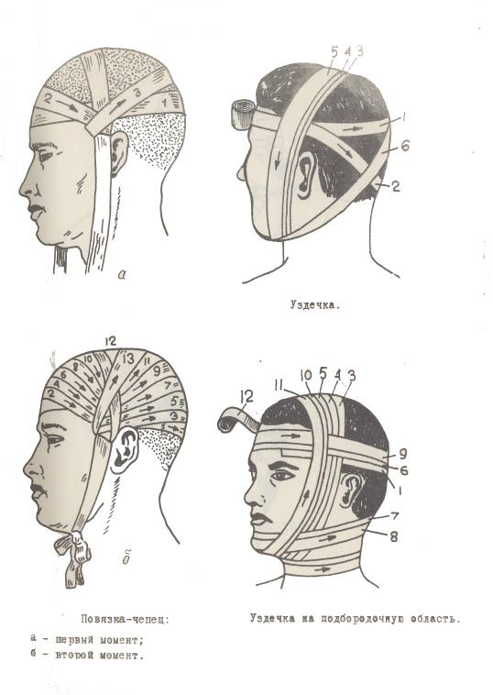

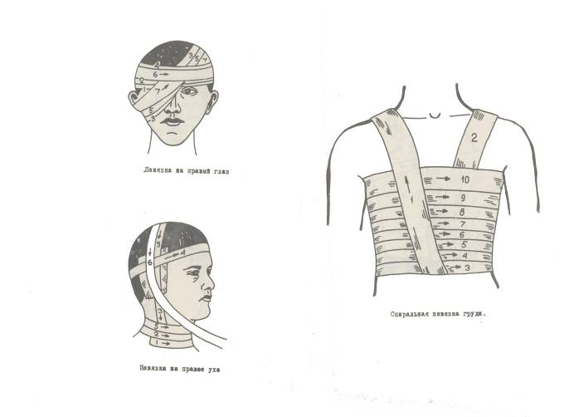

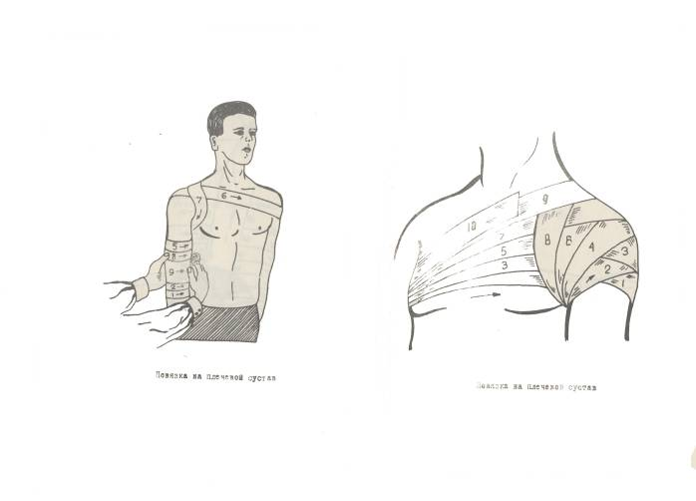

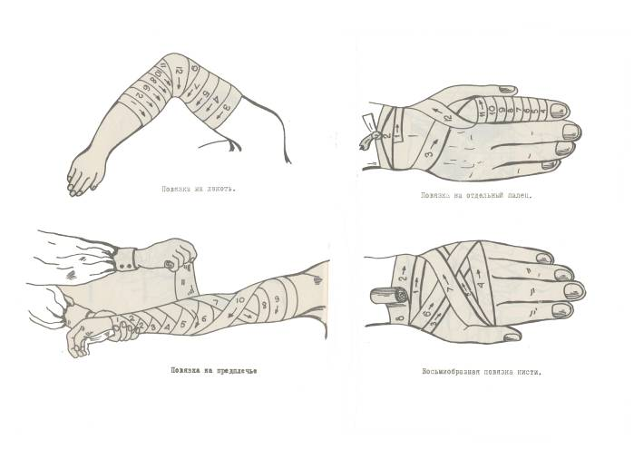
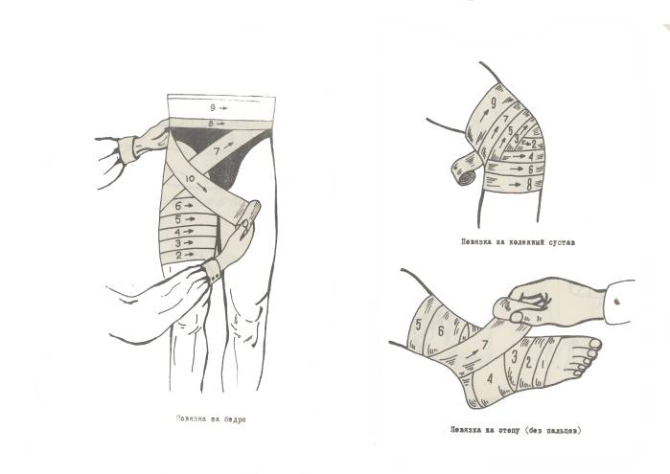

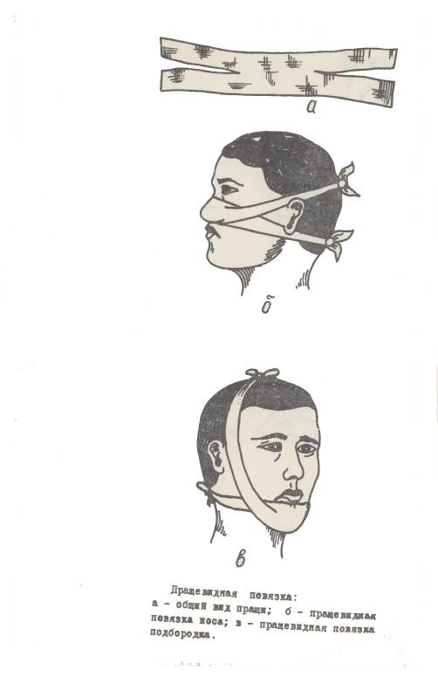

Транспортная иммобилизация в иллюстрациях
